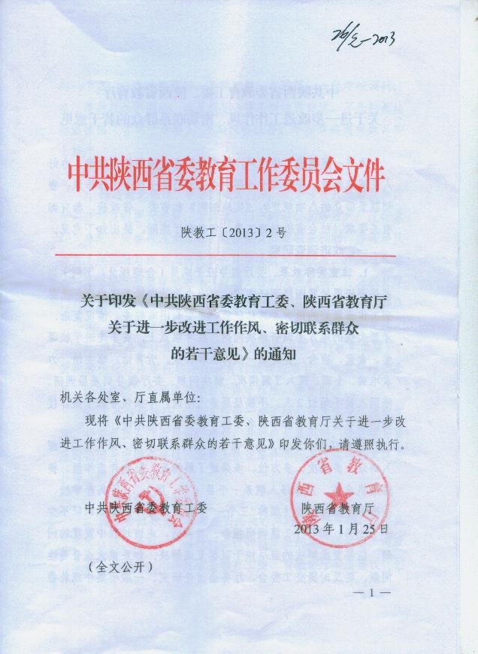

中共陕西省委教育工委、陕西省教育厅
关于进一步改进工作作风、密切联系群众的若干意见

为进一步改进工作作风，推进为民务实清廉机关建设，办好人民满意教育，根据《十八届中央政治局关于改进工作作风、密切联系群众的八项规定》、《实施细则》和省委、省政府、教育部有关要求，结合省委教育工委、省教育厅实际，提出如下意见。
一、改进调查研究
1. 注重实际效果。委厅领导班子成员（含巡视员，下同）到基层调研要紧紧围绕调研主题，实事求是地安排考察内容，既要到工作开展好的地方去总结经验，更要到困难较多、情况复杂、矛盾尖锐的地方去调研解决问题。在考察点上，要多走进学校课堂、食堂、宿舍，多走访一线师生和群众，听真话，察实情，力求准确、全面、深入了解情况，解决问题。委厅领导到基层调研，陪同人员不超过2人，不搞层层多人陪同，不搞领导班子集体接待，市（县、区）和学校各安排1位负责同志陪同。
2. 加强基层联系。委厅领导要坚持深入实际、深入基层、深入群众，多层次、多方位、多渠道了解情况，杜绝弄虚作假，提倡随机走访。完善每人联系一个县（市、区）、一所高等学校、一所中等职业学校（简称“三个一”）制度。每年到基层调研不少于2个月，撰写1-2篇调研报告。对调研、走访过程中发现的问题，能答复或解决的应尽快予以答复或解决；如系重大或普遍性问题，要及时提交工委会、厅务会讨论研究。一般不集中或轮番到一个点、一条线路调研，不同时到一个地区、一所学校调研。委厅领导到基层调研，基层领导一律不到边界迎送，不张贴悬挂标语横幅（含电子屏幕），不超规格住房，不接受各类纪念品和土特产。
二、主动服务群众
3. 畅通意见渠道。要坚持依法行政，凡是涉及人民群众和师生切身利益的重大决策，均通过厅门户网站公示等方式广泛征求群众意见。完善与人大代表、政协委员日常联系机制，办理建议提案必须主动与相关人大代表、政协委员沟通联系，深入听取意见。健全委厅监督举报电话（邮箱）接听受理机制，办好教育厅门户网站“公众信息服务平台”和官方微博，及时处理和回应群众的咨询、投诉和建议。认真受理行政申诉，依法进行行政复议。
4. 推行办事公开。积极转变工作职能，减少行政审批项目，简化和优化行政审批程序。教育行政许可项目一律实行网上公开、网上办理，公开办事项目、办事程序、办事结果。
5. 完善信访接待。信访工作进一步坚持和完善领导接待日制度、处室负责人“大接访”活动，并形成长效机制。委厅领导要及时批阅处理群众来信，对重大信访案件实行委厅领导分工联系和督办机制。
三、精简会议活动
6. 减少会议数量。本着务实高效的原则，严格控制、切实减少各类会议、活动，严格执行会议计划审批制度。除省委、省政府或委厅决定外，不得在省委教育工委、省教育厅年度会议计划之外临时动议召开全省性工作会议。未经批准，不得接受或承办全国性和地域性会议。严格控制处室工作会议，处室会议实行年度申请备案制度，经费自筹解决。不开一般性表彰性会议。原则上不以省委教育工委、省教育厅名义举办或参与举办各类论坛。严禁以处室名义主办或参与举办各类论坛。
7. 控制会议规模。会议应当只安排与会议内容密切相关的单位及人员参加，会议一般只下开一级。可由处室负责人出席的会议不请委厅分管领导出席，可由委厅分管领导出席的会议不请委厅主要领导出席。会议议题涉及多个委厅领导的，原则上只安排主持会议和讲话的委厅领导出席。从严控制会议规模和会期，处室工作会议一律不得要求市（区）教育局和高校主要负责同志参加。
8. 提高会议实效。在不涉密和技术条件允许条件下，提倡以电视电话会、视频会、现场办公会、座谈会等简约高效的形式开短会。全省性工作会议一般不超过一天半，视频会议和电视电话会议一般不超过90分钟，一般不要求分会场人员到主会场出席会议。全省性工作会议领导的主旨讲话或工作报告一般不超过一个小时，大会发言不超过8分钟；工委会议、厅务会议每个议题的汇报不超过10分钟。非经批准，会议一般不安排领导接见和合影。
9. 严控礼仪性活动。除特殊情况经委厅批准外，机关干部一律不出席地方、学校举办的表彰会、纪念会、奠基仪式、启动仪式、挂牌仪式等礼仪性活动，不以个人名义题词或发贺信、贺电。委厅一律不作为同贺单位，一般不为学校校庆发贺信，原则上委厅领导不出席校庆活动。倡导学校校庆活动面向本校师生和校友，不邀请党政机关领导出席。
四、精简文件简报
10. 减少文件简报数量。没有实质内容的文件一律不发。已有明确规定且仍然适用的，一律不再重复发文。凡是通过新闻媒体公开发表的事项，不再印发公文。凡是上级公开发布的文件、无具体贯彻措施的，不再转发。凡是通过厅门户网站全文公开或电子系统发送的公文，不再印发纸质公文。委厅一律不接收各地、各学校的多头报文、越级报文。拟发委厅及委厅办公室的文件，未经委厅办公室审核，委厅领导一律不审签。实行工作简报审批备案制度。上报信息统一为《教育要情》，下发信息统一为《陕西教育简报》，信息内容要突出重点，言简意赅，生动精练。机关各处室一律不办简报（教育宣传工作例外），不报送省委、省政府和教育部领导同志。各类会议一般不出简报。
11. 提高文件简报质量。文件简报要观点鲜明、条理清晰、措施明确、要求具体。公文一般不超过3000字，最长不超过5000字，简报每期不超过1000字。上报省委、省政府、教育部的请示、报告和意见，一般不超过1500字。
五、减轻基层负担
12. 改进工作方式。召开会议、下发文件、开展工作要加强统筹，留出适当落实时间，充分考虑基层的承受力，不提不切实际的要求。减少到基层的检查、评比、达标、验收等活动，确属工作需要的，要尽量简化程序、缩短时间，并于每年年初进行申报，经委厅批准后实施。年度表彰评比结果经委厅有关会议审议后印发通报，原则上不再颁发具委厅印章的荣誉证书。严禁以处室名义向基层和学校下发政策性、规范性、指令性公文。
13. 简化接待。委厅工作人员到地方开展工作，应轻车简从，不给基层添负担。到学校开展工作，只要条件具备，一律按标准在食堂和招待所食宿，工作日中午严禁饮酒，房间内不摆放水果或花篮。不得干扰学校的正常教学、科研、生活秩序，禁止学校悬挂欢迎标语，严禁随意停课或组织师生参与迎送等仪式性活动，严禁举办师生专场文艺汇报表演。严禁借出差机会到名胜古迹、风景区游览。
六、加强外事活动管理
14. 规范外事活动。严格执行中省关于因公出国（境）团组管理工作的规定以及省政府下达的年度出访计划。因公出国（境）应结合实际工作需要，按程序报批后确定。
七、改进新闻报道和文稿发表
15. 改进新闻报道。委厅所属教育媒体和厅门户网站要多宣传党和国家的方针政策，多宣传地方和学校的做法和经验，多宣传广大教师和学生典型事迹，多宣传有关部门和社会各界对教育的关心支持；委厅领导出席会议和活动根据工作需要、新闻价值、社会效果确定是否报道，出席一般性会议和活动不作报道。承办的全国性系统会议、全省教育系统会议和省委、省政府批准的全省性会议，文字稿不超过1500字；省委、省政府领导参加重要活动，《教师报》和《陕西教育》文字稿不超过1000字；委厅主要领导参加调研活动，《教师报》、《陕西教育》文字稿不超过800字，一般不刊发侧记、特写、综述等；委厅领导处理突发事件，在应急阶段，文字稿根据需要确定，按程序送审。工作转入常态后，一般只综合报道工作进展情况，文字稿不超过400字。以处室名义召开的各种会议，举办的各类活动，原则上不予报道。
16. 规范文稿发表。委厅领导在会议上的讲话或其他文稿，可以公开的，原则上通过厅门户网站全文或摘要发表，不再以《陕教通报》形式印发。《陕教通报》每月不超过2期，每期内容不超过5000字。未经委厅有关会议研究批准，委厅领导一般不担任出版物主编，不以个人名义作序、题词、题字。各处室和直属单位不得组织出版、推荐教材和教辅材料目录之外的各类书籍、资料，不得要求基层和学校订购。
八、厉行勤俭节约
17. 压缩办公经费。严格执行公车管理有关规定。从严安排出差，严格按程序报批，可合并的不重复安排。非主管行政部门、各类社会团体举办的研讨会，原则上不派员参加。会议组织的旅游活动一律不参加。实行固定资产最低使用年限制度，严禁随意或超标配置办公设备和家具。无特殊情况不准租用宾馆起草文件或办公。接待上级部门和兄弟省市的检查、调研等，由对口处室提出方案及预算，经主管领导和分管财务工作领导审定后进行，不超标准接待，不赠送礼品；公务接待一般在机关餐厅安排工作餐。
18. 降低会议成本。严格执行国家和省上有关会议经费开支标准和会议定点管理规定，不得到高档宾馆开会，不得提高会议用餐、住宿标准，不得组织高消费娱乐、健身、旅游、宴请、发放纪念品等。委厅举办的各类会议，会场一律不摆花草、不制作背景板，会议不举办展览，不举办文艺演出，不安排茶歇。会议一律使用纸质文件袋，除统一发放的文件、材料外，不得再发放各种参考材料、宣传材料、画册、文具等。
九、加强督促检查
19. 完善工作机制。领导同志要以身作则，率先垂范，认真执行。要自觉接受党员干部、师生、社会和媒体的监督。完善省委教育工委、省教育厅机关作风评议制度，丰富评议形式，扩大评议范围，定期汇总并通报群众来信反映机关和干部工作作风情况。对评议和群众来信中反映的突出问题，要责令限期整改，并向有关单位和人员反馈。
20. 加强考核检查。纪工委、机关党委负责每年年底对机关落实中央规定和本办法情况进行1次专项检查，检查结果向委厅汇报并在一定范围内通报。干部处要把执行情况纳入干部管理和考核指标体系。
省属高校、厅属单位、主管社团及其所属单位参照本意见精神，制定符合各自实际的办法。本意见自发布之日起施行。此前发布的有关规定，凡与此不一致的，以本意见为准。

